PDA, živočíchy, 4.r., Mačugová, 25.1.2021
- Vymenuj niektoré skupiny bezstavovcov.
...........................................................................................................

- Živočíchy, ktoré môžu žiť samy, a predsa majú potomstvo nazývame ......................., pretože majú v tele ............................ aj .......................... pohlavné bunky.

- Vyznač, v ktorej časti tela dážďovky sú uložené pohlavné bunky. Táto časť má pomenovanie .....................................................

4. Doplň, z čoho sa skladá telo hmyzu.
............................. ................................... .......................................
5 . HMYZ je pre človeka a prírodu dôležitý. Uvažuj, ktorý hmyz je: / obrázok ti pomôže/
- užitočný - ..................................................................................................
- úžitkový - .................................................................................................
- škodlivý - .................................................................................................
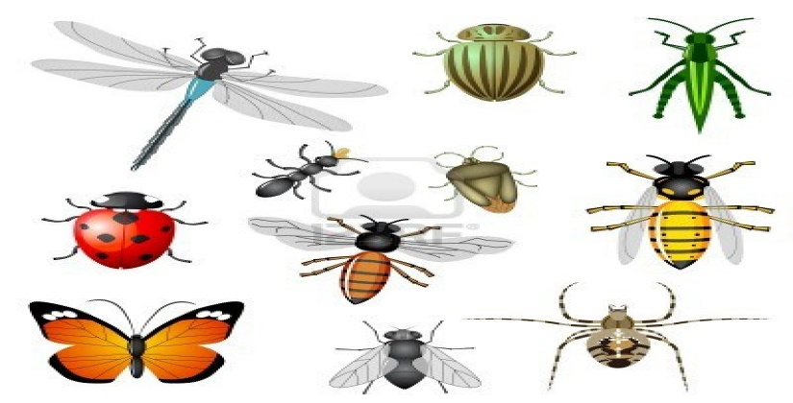
- indiferentný - ............................................................................................

